Rapporto

5401 R 13 gennaio 2004 FINANZE E ECONOMIA

della Commissione della gestione e delle finanze
sul messaggio 18 giugno 2003 concernente l'approvazione del conto perdite e profitti e del bilancio al 31 dicembre 2002 della Banca dello Stato del Cantone Ticino

1. Il quadro di riferimento economico e alcune considerazione introduttive
Il 2002 è stato un anno di stagnazione economica, con i mercati azionari che hanno chiuso al ribasso per il terzo anno consecutivo, senza dimenticare i grossi scandali finanziari (Enron) e l'instabilità geopolitica internazionale. Oltre al crollo dei patrimoni privati e aziendali conseguente alla crisi borsistica, va evidenziato quello dei fondi di previdenza e delle assicurazioni. Pure le banche non hanno potuto sottrarsi a questa crisi generalizzata dei valori patrimoniali, che ha comportato parallelamente una drastica diminuzione delle attività di negoziazione e conseguentemente delle relative commissioni e delle prestazioni di servizio.
Le banche centrali hanno risposto a questa preoccupante situazione con una riduzione dei tassi d'interesse, ciò che ha favorito soprattutto il credito ipotecario e di riflesso ha contribuito al sostegno dei consumi. Le aziende tuttavia non hanno reagito a questa politica espansiva con un incremento degli investimenti. Anche la BSCT non ha potuto sottrarsi, durante il 2002, all'evoluzione economica in generale e a quella dei mercati azionari in particolare. Tuttavia è stato possibile contenere la diminuzione dei ricavi netti in rapporto alla cifra record realizzata nel 2001 (- 8,2 %), grazie soprattutto ad un'accresciuta operatività nel settore tradizionale d'attività della Banca, quello dei crediti ipotecari, che hanno superato i 4 mia CHF, con una crescita di poco inferiore al 10 % (nell'allegato 1 è riportata l'evoluzione dei crediti ipotecari dal 1991 al 2002). I crediti totali alla clientela sono aumentati del 5,7 % a 5,428 mia CHF. Questo è senza dubbio un contributo positivo all'economia cantonale, che ha potuto indubbiamente beneficiare di un accesso privilegiato al capitale, e un segnale significativo per le aspettative di Governo e Parlamento, in funzione del mandato pubblico conferito all'istituto bancario cantonale.
D'altro lato va evidenziato che se la maggior parte delle banche ha potuto perlomeno parzialmente compensare la riduzione dei ricavi con un contenimento sul fronte dei costi, questa operazione non è stata possibile per BSCT. In effetti le note necessità di ammodernamento conseguenti a problemi strutturali (sistemi informatici, sicurezza, sistemi di controlli interni, gestione del rischio) hanno comportato un incremento dei costi, che sono lievitati dell'8,9 % a 92 mio CHF e continueranno a lievitare anche negli anni successivi. Questi andamenti contrapposti di costi e ricavi hanno comportato una diminuzione dell'utile lordo del 26,9 % a 56,6 mio CHF (in rapporto all'utile record dell'esercizio precedente). L'utile netto ha toccato i 19,3 mio CHF (- 22,1 %).

2. I conti 2002 della Banca dello Stato
2.1. Gli attivi di bilancio: alcune indicazioni
Come indicato nel capitolo introduttivo è senz'altro stato positivo nel 2002 il forte aumento del volume dei crediti ipotecari (+ 9,7 %). Tuttavia il numero assoluto di concessioni è sceso del 13,1 % a 2047 rispetto alle 2357 dell'anno precedente. Forte è stato il travaso dalle ipoteche variabili a quelle a tasso fisso, che nel 2002 sono aumentate di ben il 167,6% a 1,094 Mia CHF. Questi trasferimenti comportano per l'istituto una compressione del margine d'interesse, in quanto le condizioni sulle ipoteche fisse sono inferiori a quelle variabili.
Se sul fronte dei crediti ipotecari la marcata riduzione dei tassi d'interesse ne ha favorito l'erogazione, la crisi economica si è però manifestata nell'attività creditizia a favore di clientela privata e aziendale (- 4,9 % a CHF 1,3 Mia). In particolare le nuove concessioni sono diminuite rispetto all'anno precedente del 29,8 % a 164,9 mio CHF. Pure le nuove concessioni a Enti pubblici hanno subito una contrazione (- 8 %). Quindi la BSCT non ha per nulla abbandonato i suoi tradizionali settori d'attività, intraprendendo notevoli sforzi per facilitare l'accesso al credito alle piccole e medie aziende ticinesi.
Da segnalare fra gli attivi l'aumento delle partecipazioni di 1,4 mio CHF, dovuto all'acquisto di titoli della compagnia aerea Swiss Air Lines. Per avere un quadro di tutte le partecipazioni di BSCT, il cui valore contabile ammonta al 31.12.02 a 1,4 mio CHF si rimanda all'allegato 3.4 del rapporto annuale 2002. Rileviamo che in pratica tutte le partecipazioni sono state completamente ammortizzate, tranne quella summenzionata, acquistata nel corso del 2002.
La somma di bilancio è cresciuta del 3,7 % a CHF 6,563 mia. Il 95,51 % degli attivi è detenuto in Svizzera (vedi allegato 3.15 al rapporto annuale).

2.2. I passivi di bilancio: alcune indicazioni
Si registra un aumento degli impegni nei confronti di banche a termine ( + 14,6 %), in quanto la BSCT adotta una politica di gestione della liquidità improntata a criteri prudenziali (al di sopra dei minimi legali richiesti).
Da qualche anno a questa parte desta una certa preoccupazione la voce "impegni nei confronti della clientela a titolo di risparmio e d'investimento". Per il 2002 si registra una stabilizzazione sui livelli 2001, ossia 2,14 mia CHF. E' tuttavia diminuito dello 0,7 % il risparmio tradizionale (ossia i libretti di risparmio), che però è stato compensato nel 2002 dall'aumento dei fondi sui conti salario ( + 5,5 %), conseguente al declino dei mercati azionari che ha indotto molti investitori a conservare parte del proprio patrimonio sotto forma di liquidità.
Da sottolineare anche il trend negativo sul fronte delle obbligazioni di cassa, diminuite del 6,1 % a 204,7 mio CHF. Pur rappresentando uno strumento basilare per la raccolta di fondi necessari al finanziamento dell'attività creditizia, come il risparmio tradizionale (libretti), questo strumento è sempre meno utilizzato dagli investitori. Del resto la contrazione dal 2000 è stata di ben 42 mio CHF ( - 17 %).
Per compensare questi deficit sul fronte della raccolta di fondi, la BSCT deve sempre di più ricorrere a forme alternative, quali i prestiti obbligazionari, aumentati nel 2002 del 25,4% a 740 mio CHF e i mutui fondiari presso la Pfandbriefzentrale delle Banche Cantonali Svizzere, incrementati del 39,6 % a 405 mio CHF.
La voce "rettifiche di valore e accantonamenti" è leggermente diminuita a 210,5 mio CHF ( - 2 %), in quanto vi è stato un consistente utilizzo del fondo accantonato per il riammodernamento (27,6 mio CHF). Al riguardo si rimanda anche al nostro rapporto sui conti della BSCT del 2001. Significativo l'incremento per rischi di perdita (+ 15,6 %), che registra una nuova costituzione a carico del conto economico 2002 di 24,6 mio CHF. Questa operazione è conseguente ad una valutazione ancora più prudenziale dei rischi Paese e delcredere. D'altro canto la nostra commissione, già in occasione della discussione commissionale sui conti 2001, aveva invitato alla massima prudenza soprattutto nella valutazione degli affari di credito in genere ed ipotecari in particolare. L'incremento degli accantonamenti sta a significare che si è prestata particolare attenzione a questa problematica, che per le grosse banche ha comportato negli scorsi anni accantonamenti miliardari, con pesanti conseguenze sui risultati annuali.
Da rilevare infine l'aumento della riserva legale del 6,8 % a 103,6 mio CHF, dopo attribuzione della parte di utile netto del 2001.

2.3. Operazioni fuori bilancio: alcune indicazioni
Per i dettagli rimandiamo agli allegati 3.1. e 4.1./4.3./4.4. del rapporto annuale.
In sintesi si registra una significativa riduzione sul fronte degli impegni eventuali conseguente ad una contrazione delle garanzie prestate (- 8,5 mio CHF: da 54,4 mio CHF a 45,9 mio CHF). Di queste solo ca. 1/3 risulta senza copertura (ca. 16 mio CHF). Molto contenuti sono pure gli impegni di pagamento e di versamento suppletivo (7,8 mio CHF) a fronte di operazioni aperte al 31.12.02 con strumenti finanziari derivati.
Gli investimenti fiduciari presso banche terze ammontavano a fine anno a 413,3 mio CHF.

2.4. Il Conto economico: alcune indicazioni
Sul fronte dei ricavi si rileva in particolare (vedi per i dettagli il conto economico a pag. 54 del rapporto annuale 2002):
- una diminuzione del risultato da operazioni su interessi (- 5,2 % a 108,7 mio CHF); in effetti vi è stata una significativa riduzione del differenziale fra i tassi medi attivi e passivi, conseguente alla situazione economica;
- una diminuzione del risultato da commissioni e prestazioni di servizio (- 24,3 % a 29,1 mio CHF), conseguente evidentemente al pessimo andamento dei mercati finanziari e non da ultimo anche agli effetti del Decreto Tremonti I (il patrimonio dei clienti con domicilio in Italia è diminuito del 13 %);
- una diminuzione del risultato da operazioni di negoziazione (- 17,5 % a 5,3 mio CHF); in particolare vi è stata una contrazione delle operazioni in divise con la clientela;
- un aumento degli altri risultati ordinari (+ 130,3 % a 5,5 mio CHF); questo forte incremento, seppur da relativizzare in considerazione degli esigui importi in gioco, è il risultato dell'alienazione di parte del portafoglio degli investimenti finanziari, nell'ottica di una ristrutturazione del portafoglio stesso.
In totale i ricavi netti hanno subito una contrazione dell'8,2 % a 148,5 mio CHF.
Sul fronte dei costi si rileva in particolare:
- un aumento dei costi per il personale (+ 9,9 % a 67,7 mio CHF); il numero di collaboratori è lievitato da 570,3 del 2001 a 581,4, a seguito del preannunciato programma di assunzioni per il piano di riammodernamento della banca (vedi anche nostro rapporto sui conti 2001); nell'allegato 2 è indicata l'evoluzione del numero di collaboratori dal 1997;
- un incremento delle altre spese d'esercizio (+ 6,1 % a 24,3 mio CHF), da collegare all'aumento degli oneri per i locali, per l'informatica, per le spese giuridiche, di revisione e di consulenza.
Complessivamente i costi d'esercizio sono aumentati dell'8,9 % a 92 mio CHF.

Utile lordo, utile netto e ripartizione dell'utile:
Evidentemente una diminuzione dei ricavi e un aumento dei costi non possono avere altro effetto, se non quello di comprimere l'utile. Quello lordo è passato dai 77,4 mio CHF del 2001 ai 56,6 mio CHF del 2002 (- 26,9 %). Quello netto è diminuito da 24,7 mio CHF a 19,3 mio CHF (- 22,1 %). Si registrano:
- maggiori ammortamenti (10,9 mio CHF invece di 7,8 mio CHF nel 2001) per abbattimenti sugli immobilizzi (immobili e partecipazioni);
- una netta diminuzione (- 17,1 mio CHF) delle rettifiche di valore, accantonamenti e perdite a carico dell'esercizio 2002; ciò è dovuto al fatto che nel 2001 si eseguirono accantonamenti per presunte perdite su operazioni con strumenti derivati;
- una diminuzione relativamente importante (- 2,3 mio CHF rispetto al 2001) dei costi straordinari.
Il capitale di dotazione (100 mio CHF) è stato retribuito al 5 % come l'anno precedente; il versamento supplementare al Cantone ammonta a 9,5 mio CHF mentre nel 2001 raggiungeva i 13,1 mio CHF; l'attribuzione alla riserva legale generale si eleva a 4,8 mio CHF contro i 6,6 mio CHF del 2001.
Negli allegati riassumiamo sinteticamente i risultati del conto economico 2002 confrontandoli con i dati del 2001 (allegato 3), rispettivamente l'evoluzione dell'utile netto e dell'utile lordo in un raffronto relativo al periodo 1992-2002 (allegato 4) e rappresentiamo graficamente i fondi propri disponibili e esigibili al 31.12.2002 (allegato 5).

3. Alcuni confronti fra i risultati di Banca Stato e quelli di altre banche ticinesi
Da un esame dei dati pubblicati effettuato dalla DG di BSCT si rileva una forte dipendenza dei risultati dall'evoluzione del ciclo economico. Se nel biennio 2001-2002 gli istituti presi in considerazione (Banco di Lugano, Banca della Svizzera Italiana, Banca del Gottardo e Banca Corner) registrano una diminuzione dell'utile, con una riduzione media dell'utile lordo del 20,1 % fra il risultato al 31.12.2000 e quello al 31.12.2002, è interessante osservare che BSCT ha ottenuto dei risultati migliori rispetto alla media del campione considerato, registrando una contrazione contenuta al 10,6 %. Tale risultato è ancora più rilevante se si rileva che nel periodo considerato BSCT ha subito un incremento dei costi d'esercizio dell'8 %, mentre la media degli altri istituti si aggira sul 3,5 %. Il buon risultato di BSCT è frutto, in particolare, degli ottimi risultati registrati nelle operazioni su interesse (+ 6,7 %); le altre banche considerate hanno denotato invece in questo ambito un calo del 5,1 %. Il buon risultato di BSCT è riconducibile soprattutto all'attività primaria dell'istituto nel campo della concessione di crediti a privati ed aziende e all'ottimo margine d'interesse conseguito. A tale proposito vale la pena sottolineare che in quanto a margine d'interesse (definito come il rapporto tra il risultato delle operazioni su interessi e la somma di bilancio), l'istituto cantonale si ritrova ai primi posti fra le Banche cantonali (è stata addirittura la migliore nel 2001, con un margine d'interessi pari all'1,81 %).
Sul fronte delle commissioni e prestazioni di servizio la variazione negativa è stata più marcata per BSCT (- 21,2 %) che per la media delle altre banche (- 11 %). Il peggioramento nell'ambito delle operazioni di negoziazione si è elevato al 9,1 % per BSCT, all'11,1 % per la media delle altre banche.
In conclusione dunque la recessione economica, l'evoluzione dei tassi d'interesse, la contrazione dei volumi delle transazioni borsistiche, il deflusso di patrimoni legati agli scudi fiscali e il comportamento della clientela hanno provocato in genere nei primi anni del terzo millennio una contrazione dei risultati delle banche attive sulla piazza finanziaria ticinese. Un confronto mostra tuttavia che l'istituto cantonale, nonostante il processo d'ammodernamento in corso, ha saputo ottenere risultati positivi. Di conseguenza è da valutare positivamente anche il processo di riforma dell'Istituto avviato nel 2000.

4. Impatti indiretti dell'attività creditizia della Banca dello Stato
E' stato più volte sottolineato il fatto che l'attività creditizia rappresenta uno dei pilastri portanti per Banca Stato. Abbiamo dunque ritenuto interessante dedicare un capitolo del nostro rapporto ad un approfondimento relativo appunto all'attività creditizia e al conseguente impatto indiretto sull'economia cantonale. Queste indicazioni ci sono state fornite direttamente da Banca Stato, quale estratto del progetto di "Bilancio Sociale e Ambientale 2002" e vengono riportate integralmente qui di seguito.

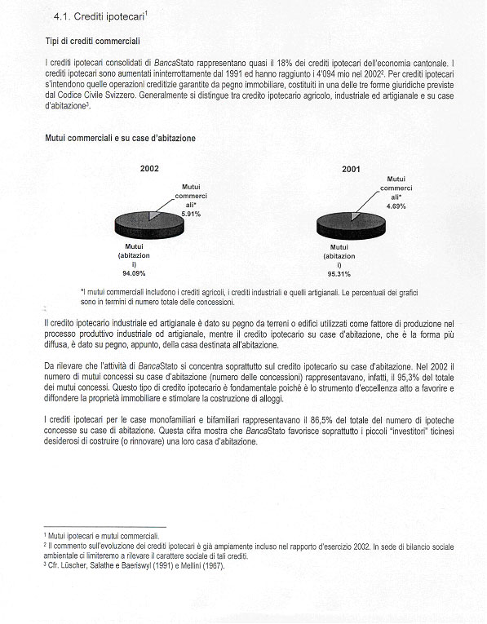

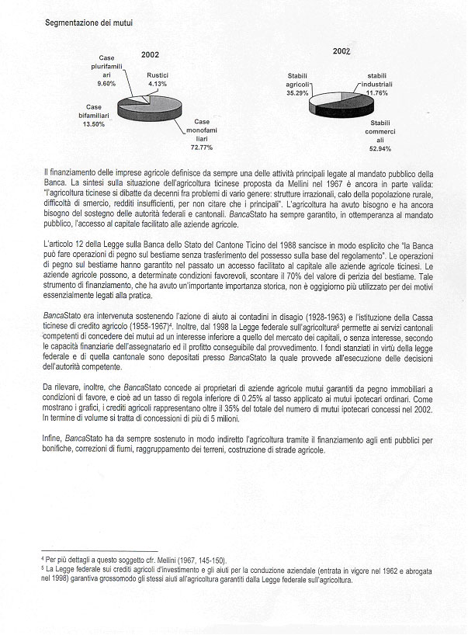

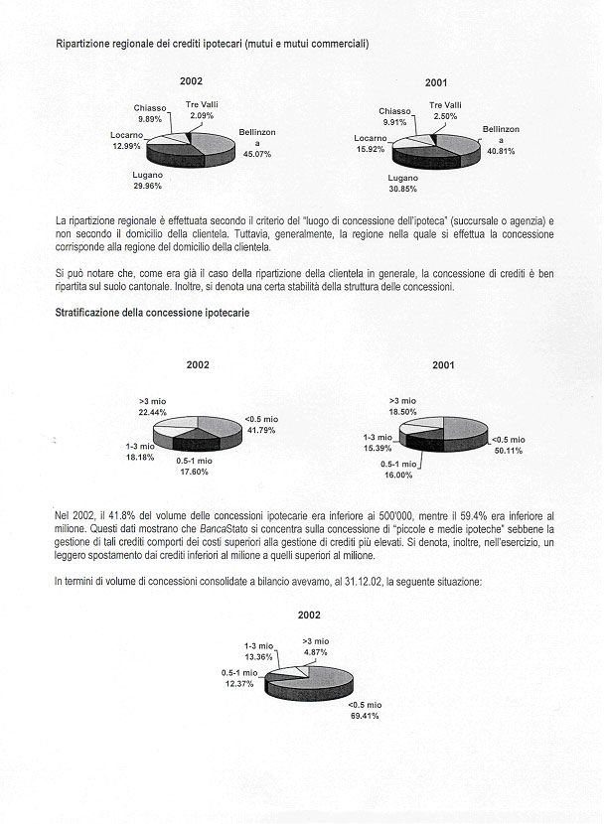

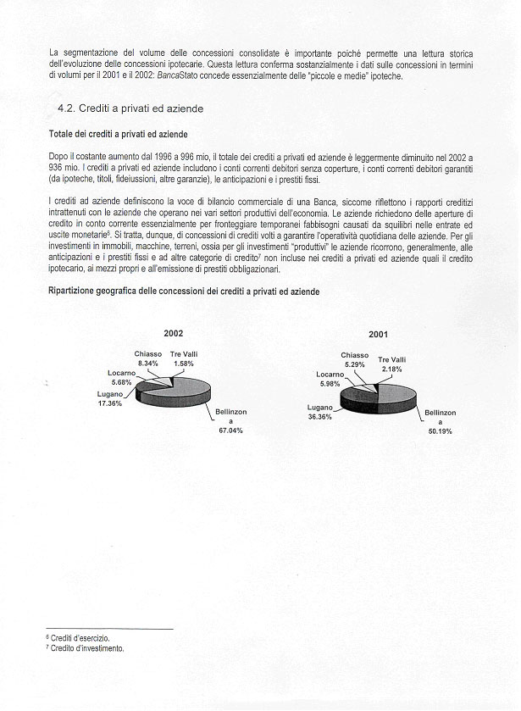

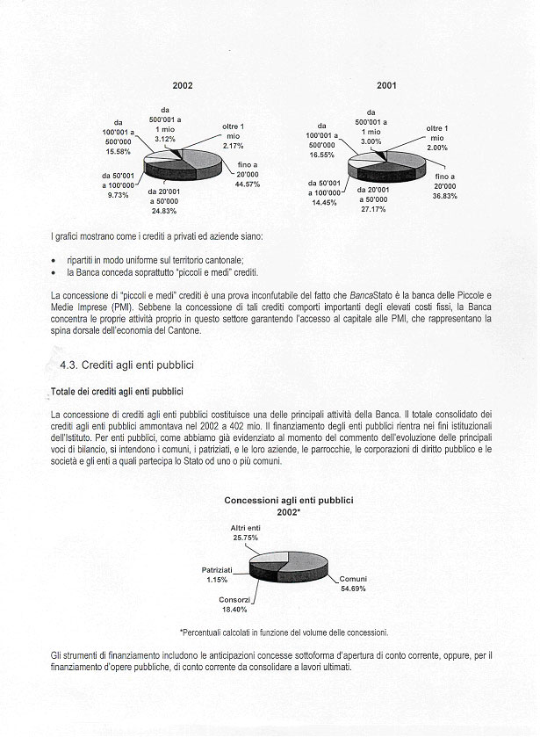

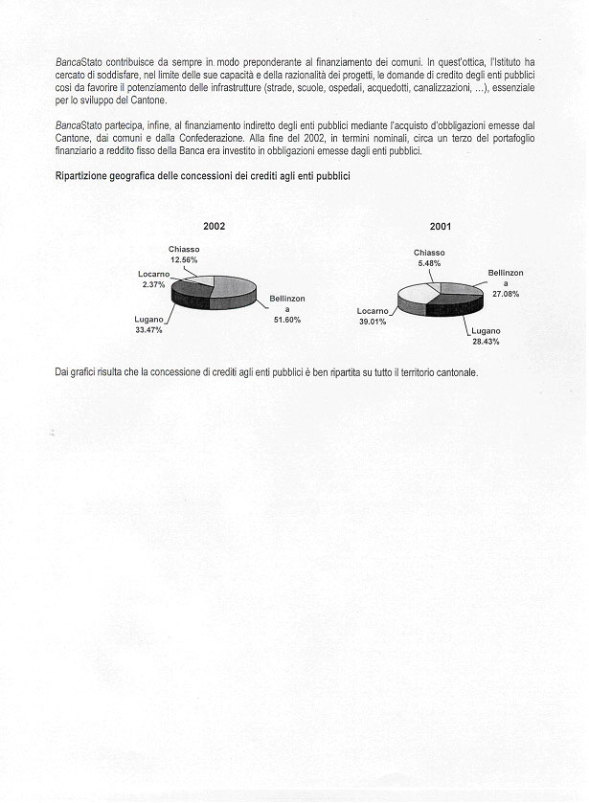

5. Conferma inerente le modifiche di legge, in particolare art. 12 della nuova legge sulla Banca dello Stato del Cantone Ticino
Nel rapporto della nostra commissione dell'11.2.2003 in relazione ai messaggi 5117 e 5117 A a pag. 8 si evidenziava quanto segue, in relazione al passaggio di BSCT da banca ipotecaria e commerciale a banca universale:
"Le indicazioni ottenute dalla KPMG possono apparire rassicuranti. Esse evidenziano l'impegno della Banca, per dotarsi degli strumenti necessari ad implementare la modifica legislativa. Nel contempo, la KPMG ha precisato che solo nel corso della primavera 2003 sarà introdotto in banca il nuovo software di gestione crediti. La KPMG ha poi concluso che se si opera in modo professionale e corretto e si dispone degli strumenti necessari, non si corrono rischi".
La Commissione della gestione non dispone quindi oggi degli elementi oggettivi per esprimersi sulla dotazione dei necessari strumenti informatici in seno alla Banca.
La Commissione della gestione chiede quindi in modo formale al Consiglio di Stato di porre in vigore quella parte della revisione legislativa relativa all'ampliamento a banca universale, concretamente l'art. 12 della Legge, solo al momento in cui avrà potuto accertare che la Banca dispone appunto di tutti gli strumenti necessari per concretizzarla.
La Commissione propone una norma transitoria, del seguente tenore:
"L'entrata in vigore del nuovo art. 12 è subordinato alla presentazione al Consiglio di Stato ed alla Commissione della gestione e delle finanze di un'attestazione circa l'adeguatezza del sistema informatico".
ll Consiglio di Stato si è da tempo detto d'accordo con la soluzione prospettata. Già il 5 dicembre 2001 esso ha infatti sottolineato che:
" E' comunque senz'altro opportuno ottenere dai revisori una conferma circa l'adeguatezza del sistema informatico per il controllo delle operazioni in proprio della Banca, prima di consentire alla Banca di fare queste nuove operazioni".

Visto quanto sopra la nostra Commissione ha ritenuto di chiedere agli organi della Banca la produzione di una conferma scritta che attesti l'adeguatezza dei sistemi informatici, sebbene in effetti la Legge modificata, approvata dal Parlamento e dal Sovrano a seguito del referendum contro la legge stessa, non sia a tuttoggi ancora entrata in vigore. L'esecutivo in effetti, in base alla informazioni da noi raccolte, che potranno senz'altro essere precisate in sede di dibattito parlamentare su questo rapporto, intenderebbe mettere in vigore la legge solo con effetto 1.7.2004. Ad ogni modo è stata trasmessa un'attestazione scritta alla nostra Commissione, sottoscritta dai revisori della Ernst & Young SA, che fa esplicito riferimento al rapporto della nostra Commissione citato sopra e che nella sua parte conclusiva rileva quanto segue:
"Come noto la Banca, sino ad oggi, non può utilizzare strumenti finanziari derivati a protezione della gestione del rischio di tasso d'interesse poiché non dispone delle basi legali e regolamentatorie; questo nonostante la Banca disponga dell'infrastruttura sia personale sia tecnica per l'utilizzo di determinati strumenti finanziari derivati lineari quali ad esempio Plain Vanilla Interest Rate Swaps, Forward Rate Agreements, Forwards o Futures su interessi. Secondo la nostra opinione ad oggi la Banca dispone della necessaria organizzazione per utilizzare gli strumenti finanziari derivati lineari poc'anzi citati".
L'attestazione è sottoscritta dai revisori della Ernst & Young SA, Signori Peter Bühler e Hans Rudolf Schädeli. Per meglio comprendere la portata di questa attestazione abbiamo raccolto una serie di informazioni, che riportiamo qui di seguito. Per quanto riguarda le modifiche li legge e la loro entrata in vigore, ci siamo espressi poc'anzi. Il DG di BSCT ci conferma inoltre che il regolamento operativo è stato approvato dal Consiglio di Amministrazione e attualmente è all'esame della Commissione Federale delle Banche. Non appena sarà data luce verde da parte della CFB a questo regolamento e il Consiglio di Stato approverà formalmente l'entrata in vigore delle modifiche di legge, dal punto di vista normativo non vi saranno più ostacoli a che l'Istituto cantonale operi come banca universale.
Sul fronte dell'infrastruttura sia personale sia tecnica, in base all'attestazione dei revisori, nulla osta a che la Banca utilizzi strumenti finanziari derivati lineari. Comunque l'attestazione dei revisori limita l'operatività di BSCT sul fronte dei derivati a quelli lineari, ossia a derivati semplici (opzioni di acquisto e vendita / contratti future / contratti a termine / Interest Rate Swaps / Forward Rate Agreements / Currency Swaps), mentre tutti gli altri derivati, definiti come complessi o non lineari (come ad esempio Cap and Floor sul tasso d'interesse) non sono utilizzabili in quanto l'Istituto cantonale non dispone di sufficiente infrastruttura personale e tecnica per il loro utilizzo. Questa precisazione è senz'altro opportuna, anche se, come ci informa la Direzione generale, nei regolamenti è chiaramente esplicitato quali strumenti derivati si possono utilizzare e quali non possono essere utilizzati. D'altro canto la Banca ha elaborato una nuova politica di rischio, che definisce gli obiettivi, le priorità ed i principi della gestione dei rischi della banca. Inoltre la struttura organizzativa della Banca è stata rivista con la costituzione di una nuova "area tecnica", denominata "gestione finanziaria e dei rischi" (GFR).
GFR è direttamente subordinata al DG e raggruppa tutte le funzioni necessarie alla riorganizzazione del rischio. Si è pure creata un'unità "controlli interni" ad hoc, integrata nell'area GFR, con la funzione di migliorare e gestire il sistema di controlli interni. Nell'allegato 6 le misure adottate in ambito di Risk Management vengono sintetizzate con uno schema. Di conseguenza vi è una verifica continua dell'applicazione dei regolamenti interni, così da escludere l'utilizzo di strumenti non autorizzati.

Conclusioni
La nostra Commissione giuridica incoraggianti i risultati ottenuti da BSCT per l'esercizio 2002, soprattutto se confrontati con quelli di altre banche ticinesi operanti sulla Piazza. Come già rilevato ciò conferma la bontà dell'impostazione data sin dal 2000 al riammodernamento dell'Istituto cantonale. Soddisfacente è pure il fatto che il revisore, seppur con indicazioni che non permettono una lettura immediata ai non addetti ai lavori, ha confermato la possibilità di autorizzare BSCT ad operare come banca universale. D'altro conto la Commissione non può che condividere la prudenza del Consiglio di Stato a mettere in vigore le modifiche di legge: occorrevano ancora dei chiarimenti giunti nel frattempo e si attende tra l'altro anche l'approvazione del regolamento operativo da parte della CFB.
La Commissione della gestione e delle finanzi è fiduciosa che l'Esecutivo cantonale vorrà altresì mettere in atto direttamente o indirettamente al più presto tutte le misure conseguenti alle modifiche di legge approvate; si pensa in particolare alla necessità di elaborare, da parte del Consiglio di Amministrazione di BSCT, un documento che formalizzi il mandato pubblico (art. 3a della Legge BSCT), a quella di nominare da parte del Gran Consiglio e secondo l'art. 34 della Legge BSCT una Commissione del controllo del mandato pubblico e, da ultimo a quella del rispetto delle nuove normative di legge in relazione alla composizione del Consiglio di Amministrazione.
Con queste considerazioni e precisazioni la Commissione della gestione e delle finanze invita il Parlamento ad approvare i conti 2002 di BSCT e in particolare il messaggio 5401.

Il relatore:

Daniele Lotti

Allegato 1

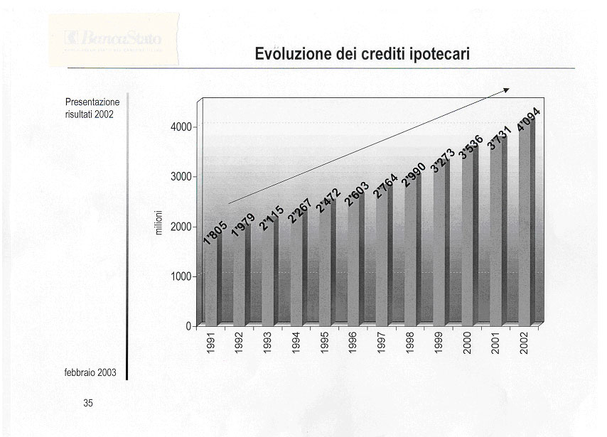

Allegato 2

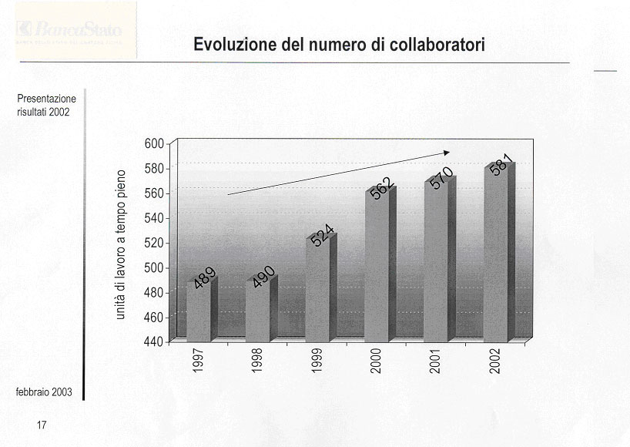

Allegato 3

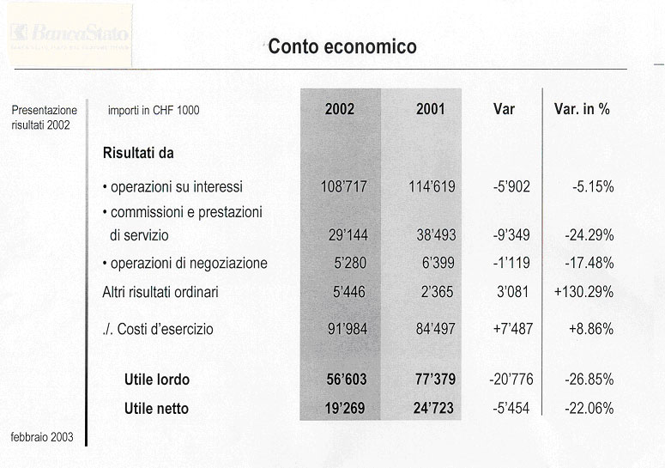

Allegato 4

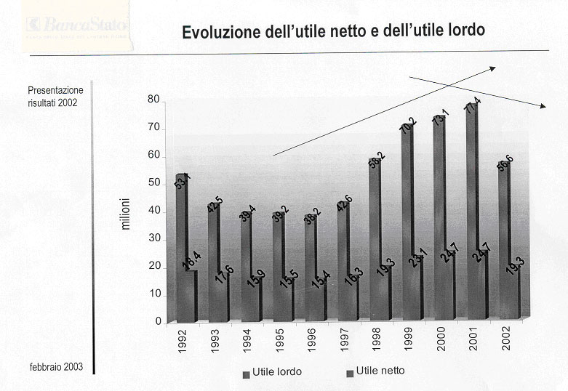

Allegato 5

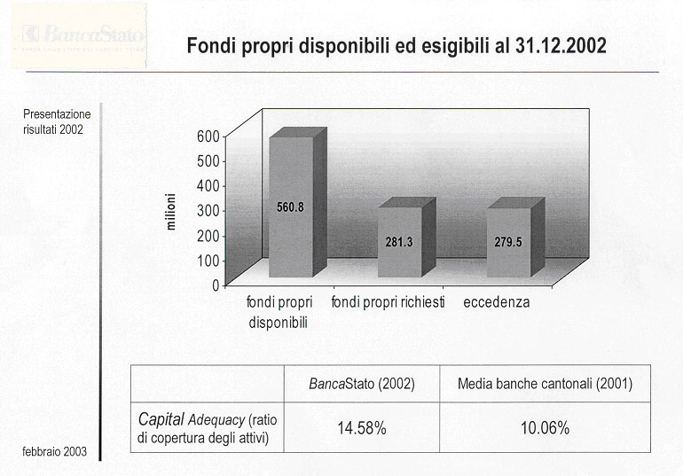

Allegato 6

